PID - Nizinski i brežuljkasti zavičaj 7.4.2020.
- Pogledaj video: https://www.youtube.com/watch?v=NhvBaw3QtGM
- Pogledaj prezentacije u dokumentima
- Pogledati slike i pročitati u UDŽBENIKU str. 66., 67., 68., 69.
- NAPISATI NASLOV. ZALIJEPITI. RIJEŠITI u pisanke.
Nizinski i brežuljkasti zavičaj
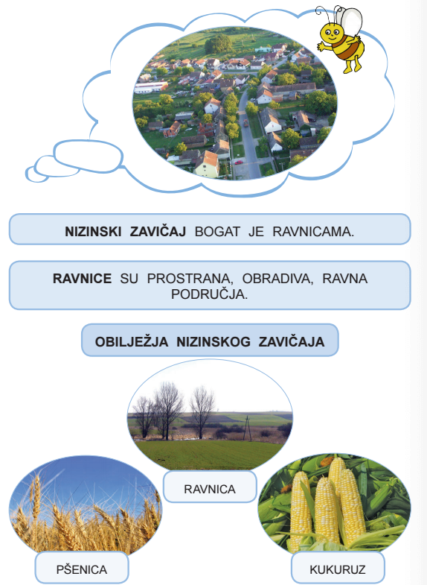

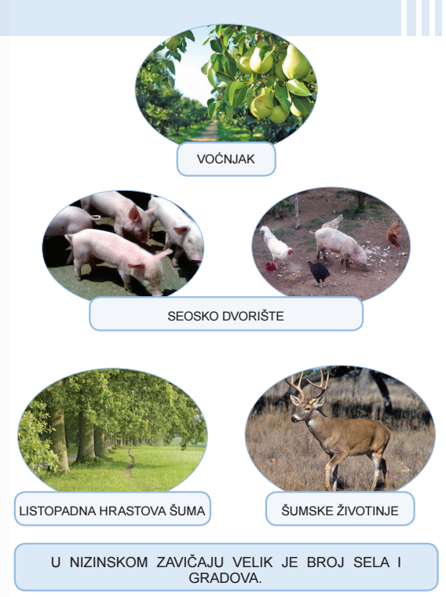

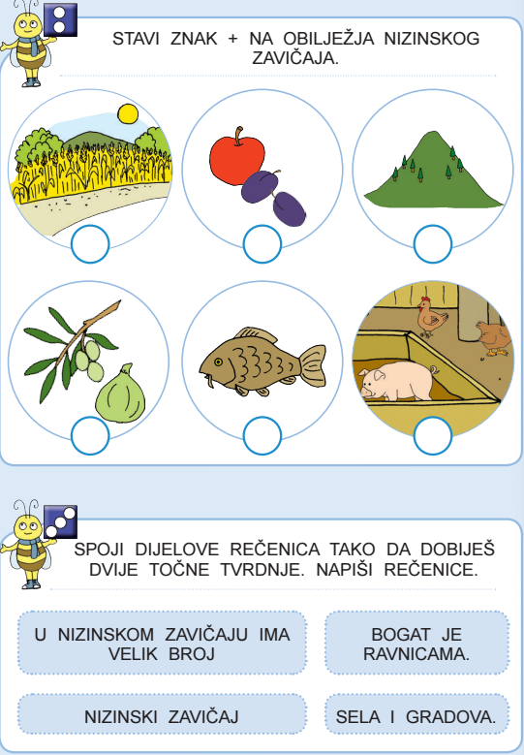

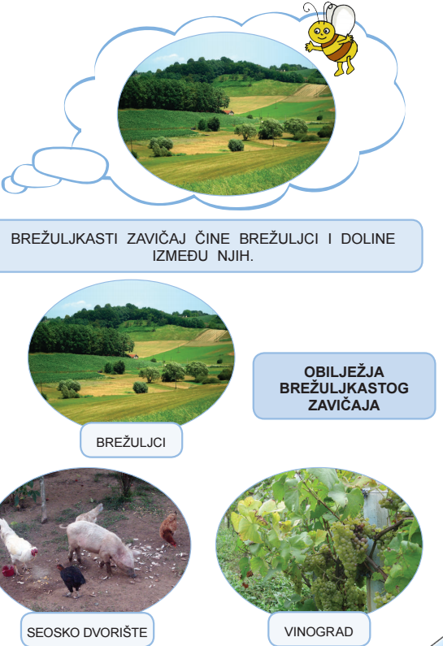

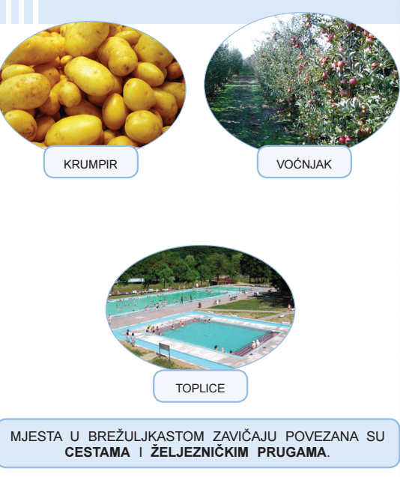

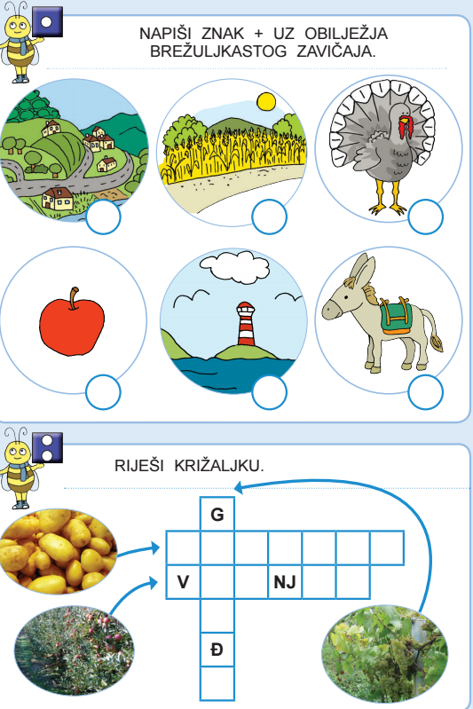

PONOVI:
https://wordwall.net/hr/resource/678788/priroda-i-dru%c5%a1tvo/nizinski-zavi%c4%8daj
https://wordwall.net/hr/resource/1308726/priroda-i-dru%c5%a1tvo/nizinski-zavi%c4%8daj-2-razred
https://wordwall.net/hr/resource/445175/priroda-i-dru%c5%a1tvo/bre%c5%beuljkasti-zavi%c4%8daj-2razred
https://wordwall.net/hr/resource/1293967/na%C5%A1-bre%C5%BEuljkasti-zavi%C4%8Daj-2razred
DZ – RB – str. 85., 87.

